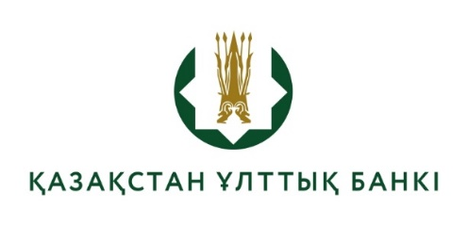

Конкурстық комиссияның шешімі
(03.06.2025 ж. конкурстық комиссияның қорытынды отырысының №3 хаттамасы)

Конкурстық комиссия шешім қабылдады:

Ұсынылған құжаттарды талдау, тестілеу нәтижелері және кандидаттармен өткізілген әңгімелесу негізінде Қазақстан Республикасы Ұлттық Банкінің Қаржылық технологиялар департаменті стратегия және сәулет басқармасының бас маманы бос лауазымына орналасу құқығы:
- Жунісбек Нұрлан Нұрлыбекұлы.

Қазақстан Республикасы Ұлттық Банкінің Қаржылық технологиялар департаменті стратегия және сәулет басқармасының бас маманы лауазымы бойынша кадр резервіне қабылдау ұсынылсын:
- Қали Нартай Қанатұлы.

